Betegtájékoztató: Információk a felhasználó számára

Somatuline Autogel 60 mg oldatos injekció előretöltött fecskendőben
Somatuline Autogel 90 mg oldatos injekció előretöltött fecskendőben
Somatuline Autogel 120 mg oldatos injekció előretöltött fecskendőben

lanreotid

Mielőtt elkezdi alkalmazni ezt a gyógyszert, olvassa el figyelmesen az alábbi betegtájékoztatót, mert az Ön számára fontos információkat tartalmaz.
- Tartsa meg a betegtájékoztatót, mert a benne szereplő információkra a későbbiekben is szüksége lehet.
- További kérdéseivel forduljon kezelőorvosához vagy gyógyszerészéhez.
- Ezt a gyógyszert az orvos kizárólag Önnek írta fel. Ne adja át a készítményt másnak, mert számára ártalmas lehet még abban az esetben is, ha a betegsége tünetei az Önéhez hasonlóak.
- Ha Önnél bármilyen mellékhatás jelentkezik, tájékoztassa erről kezelőorvosát vagy gyógyszerészét. Ez a betegtájékoztatóban fel nem sorolt bármilyen lehetséges mellékhatásra is vonatkozik. Lásd 4. pont.

A betegtájékoztató tartalma:
1. Milyen típusú gyógyszer a Somatuline Autogel és milyen betegségek esetén alkalmazható?
2. Tudnivalók a Somatuline Autogel alkalmazása előtt
3. Hogyan kell alkalmazni a Somatuline Autogelt?
4. Lehetséges mellékhatások
5. Hogyan kell a Somatuline Autogelt tárolni?
6. A csomagolás tartalma és egyéb információk

1. Milyen típusú gyógyszer a Somatuline Autogel és milyen betegségek esetén alkalmazható?

Az Ön gyógyszerének neve Somatuline Autogel.
Ez a lanreotid hosszú hatású formája.

A készítmény hatóanyaga, a lanreotid az úgynevezett "növekedés elleni hormonok" csoportjába tartozik. Hasonló egy másik anyaghoz (hormonhoz), amit „szomatosztatinnak” neveznek.

A lanreotid csökkenti a szervezetben bizonyos hormonok, így például a növekedési hormon (GH) és az inzulinszerű növekedési faktor-1 (IGF-1) szintjét, és gátolja a gyomor-bél traktus néhány hormonjának és a bélben található mirigyek váladékának elválasztását. Továbbá hatással van a bél és a hasnyálmirigy néhány előrehaladott típusú daganatára (az úgynevezett neuroendokrin tumorokra) oly módon, hogy leállítja vagy késlelteti azok növekedését.

A Somatuline Autogel az alábbi betegségek esetén alkalmazható:
- Akromegália hosszú távú kezelésére (ez olyan állapot, amikor az Ön szervezetében túl sok növekedési hormon termelődik).
- Az akromegáliához társuló tünetek, így a fáradtságérzet, fejfájások, izzadás, ízületi fájdalom és a végtagok zsibbadásának enyhítésére.
- Neuroendokrin tumorokhoz (NET) olykor társuló tünetek, így hőhullámok és hasmenés enyhítésére.
- Bizonyos előrehaladott bél- és hasnyálmirigy-daganatok (úgynevezett gasztroentero-pankreatikus neuroendokrin tumorok, röviden GEP-NET) kezelésére és növekedésének gátlására. Abban az esetben alkalmazzák, ha a daganat műtétileg nem távolítható el.

2. Tudnivalók a Somatuline Autogel alkalmazása előtt

Ne alkalmazza a Somatuline Autogelt
- ha allergiás a lanreotidra, a szomatosztatinra vagy vele rokon vegyületekre (szomatosztatin analógokra) vagy a gyógyszer (6. pontban felsorolt) egyéb összetevőjére.

Figyelmeztetések és óvintézkedések
A gyógyszer alkalmazása előtt beszéljen kezelőorvosával vagy gyógyszerészével:
- ha Ön cukorbeteg, mert a lanreotid módosíthatja a vércukor szintjét. Ezért a lanreotid-kezelés ideje alatt orvosa ellenőrizheti a vércukor szintjét és változtathat az antidiabetikus kezelésen.
- ha epeköve van, mert a lanreotid is okozhat epekő-kialakulást az epehólyagban. Ilyen esetben orvosa az Ön időszakos ellenőrzését rendelheti el. Ha az epekövek szövődményekhez vezetnek, orvosa dönthet úgy, hogy Ön abbahagyja a lanreotid-kezelést.
- ha pajzsmirigy problémái vannak, mert a lanreotid kis mértékben csökkentheti a pajzsmirigy funkciót.
- ha szívbetegségben szenved, mert a lanreotid-kezelés ideje alatt lassú szívverés (szinusz bradikardia) fordulhat elő. Különös gonddal kell eljárni a lanreotid-kezelés megkezdésekor bradikardiában szenvedő beteg esetében.
Ha a fentiek közül bármelyik érvényes Önre, a Somatuline Autogel alkalmazása előtt forduljon kezelőorvosához vagy gyógyszerészéhez.

A kezelés alatt forduljon kezelőorvosához vagy gyógyszerészéhez:
• Ha Ön zsíros székletet vagy laza székletet, hasi puffadást vagy testsúly csökkenést tapasztal, mivel a lanreotid befolyásolhatja a hasnyálmirigy enzimek kiválasztását, amelyek részt vesznek az élelmiszerek emésztésében.

Gyermekek és serdülők
A Somatuline Autogel nem ajánlott gyermekek és serdülők számára.

Egyéb gyógyszerek és a Somatuline Autogel
Bizonyos gyógyszerek befolyásolhatják más gyógyszerek hatását. Feltétlenül tájékoztassa kezelőorvosát vagy gyógyszerészét a jelenleg vagy nemrégiben alkalmazott, valamint alkalmazni tervezett egyéb gyógyszereiről.

Körültekintően kell eljárni a következő gyógyszerekkel történő együttadás során:
- ciklosporin (immunválaszt csökkentő gyógyszer, amit szervátültetés vagy autoimmun betegségek esetén alkalmaznak),
- antidiabetikus kezelés (inzulin, glitazonok, repaglinid, szulfonilureák).
- bromokriptin (úgynevezett dopamin-agonista, amit bizonyos agydaganatok kezelésére, Parkinson-kórban vagy szülés után a tejelválasztás elapasztására alkalmaznak),
- bradikardiát okozó gyógyszerek (a szívverés lassulását okozzák, mint a béta-blokkolók).

Kezelőorvosa fontolóra veheti a fenti, egyidejűleg alkalmazott gyógyszerek adagjának módosítását, ha lanreotiddal egyidejűleg alkalmazzák azokat.

Terhesség, szoptatás
Ha Ön terhes vagy szoptat, illetve ha fennáll Önnél a terhesség lehetősége vagy gyermeket szeretne, a gyógyszer alkalmazása előtt beszéljen kezelőorvosával vagy gyógyszerészével.
A Somatuline Autogel csak akkor adható, ha egyértelműen szükséges.

A készítmény hatásai a gépjárművezetéshez és a gépek kezeléséhez szükséges képességekre
A Somatuline Autogel alkalmazása valószínűleg nem befolyásolja hátrányosan a gépjárművezetéshez és gépek kezeléséhez szükséges képességeket, ugyanakkor szédülést okozhat. Ha ilyet tapasztal, nem javasolt a gépjárművezetés és gépek kezelése.

3. Hogyan kell alkalmazni a Somatuline Autogelt?

A gyógyszert mindig a kezelőorvosa által elmondottaknak megfelelően alkalmazza. Amennyiben nem biztos az adagolást illetően, kérdezze meg kezelőorvosát vagy gyógyszerészét.

A készítmény ajánlott adagja

Akromegália kezelése és akromegáliához társuló tünetek enyhítése
Az ajánlott adag 28 naponta egy injekció. Kezelőorvosa módosíthatja a Somatuline Autogel injekció adagját 3 különféle hatáserőssége (60 mg, 90 mg vagy 120 mg) közül választva.
Ha az Ön kezelése megfelelően van beállítva, kezelőorvosa javasolhatja a Somatuline Autogel 120 mg injekció beadási gyakoriságának megváltoztatását, 42 vagy 56 naponta történő beadásra.
A kezelés időtartamát kezelőorvosa fogja meghatározni.

Neuroendokrin tumorokhoz társuló tünetek, (így hőhullámok és hasmenés) enyhítésére
Az ajánlott adag 28 naponta egy injekció. Kezelőorvosa módosíthatja a a Somatuline Autogel injekció adagját a 3 különféle hatáserőssége (60 mg, 90 mg vagy 120 mg) közül választva.
Ha az Ön kezelése megfelelően van beállítva, kezelőorvosa javasolhatja a Somatuline Autogel 120 mg injekció beadási gyakoriságának megváltoztatását, 42 vagy 56 naponta történő beadásra.
A kezelés időtartamát kezelőorvosa fogja meghatározni.

Előrehaladott bél- és hasnyálmirigy-daganatok (úgynevezett gasztroentero-pankreatikus neuroendokrin tumorok, röviden GEP-NET) kezelésére. Abban az esetben alkalmazzák, ha a daganat műtétileg nem távolítható el.
Az ajánlott adag 28 naponta 120 mg lanreotid. Kezelőorvosa fogja meghatározni, mennyi ideig kell alkalmazni a Somatuline Autogelt a daganat visszaszorítására.

Az alkalmazás módja

A Somatuline Autogelt mélyen a bőr alá (szubkután) kell beadni.

Az injekciót egészségügyi szakember, gondozó (családtag vagy barát) adja be vagy Ön adja be saját magának, miután megfelelően betanította egy egészségügyi szakember.

Az öninjekciózással vagy az injekció más betanított személy által való beadásával kapcsolatban az Ön kezelőorvosának kell döntenie. Ha bármikor kétsége van az injekció beadásának módjával kapcsolatban, akkor forduljon az egészségügyi szakemberhez tanácsért vagy további oktatásért.

Ha az injekciót egy egészségügyi szakember vagy más betanított személy (családtag vagy barát) adja be Önnek, a tompor felső-külső negyede vagy a comb felső-külső része legyen a beadás helye (lásd az alábbi 5a és 5b ábrát).

Ha az injekciót megfelelő oktatás után a beteg saját magának adja be, a comb felső-külső része legyen a beadás helye (lásd az alábbi 5b ábrát).

Használati utasítás:

FIGYELEM: KÉRJÜK, HOGY A KÉSZÍTMÉNY BEADÁSA ELŐTT FIGYELMESEN OLVASSON EL MINDEN UTASÍTÁST! AZ INJEKCIÓ MÉLYEN A BŐR ALÁ ADANDÓ BE, EZÉRT A NORMÁL SZUBKUTÁN INJEKCIÓ BEADÁSÁTÓL ELTÉRŐ TECHNIKÁJA VAN.

Az alábbi utasítások elmagyarázzák, hogyan kell beadni a Somatuline Autogelt:
A Somatuline Autogel beadásra kész előretöltött fecskendőben található, ami automatikus biztonsági rendszerrel rendelkezik. A készítmény teljes beadása után a tű automatikusan visszahúzódik, így elkerülhetők a tűszúrásból eredő sérülések.

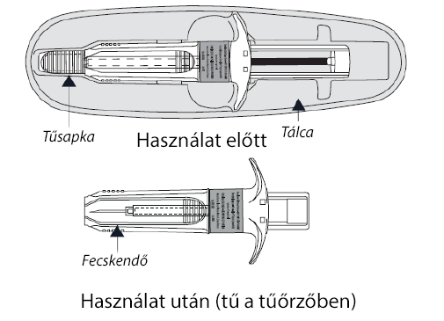

- 30 perccel beadás előtt vegye ki a Somatuline Autogelt a hűtőszekrényből. Hideg injekció beadása fájdalmas lehet. A laminált tasakot tartsa zárva közvetlenül a beadásig.
- Figyelem, a laminált tasak kinyitása előtt győződjön meg annak épségéről és arról, hogy a készítmény nem járt-e le.

Ne használja az előretöltött fecskendőt az alábbi esetekben:
- Ha azt leejtették vagy megsérült, vagy ha a tasakon vagy a fecskendőn bármilyen sérülés jelei láthatók.
- Ha a termék szavatossága lejárt; a lejárat idő a dobozon és a tasakon is fel van tüntetve.

Ha a fentiek bármelyikét tapasztalja, akkor forduljon kezelőorvosához vagy gyógyszerészéhez.

- Mosson kezet szappannal.
- A szaggatott vonal mentén tépje fel a laminált csomagolást és vegye ki az előretöltött fecskendőt. Az előretöltött fecskendő tartalma félszilárd állományú (szemiszolid fázisú), zselészerű, nagy viszkozitású, fehér-halványsárga színű anyag. A túltelített oldat mikroszkopikus levegőbuborékokat tartalmazhat, amelyek az injekció beadásakor eltűnhetnek. Ezek az eltérések normálisak és nem befolyásolják a termék minőségét.

A laminált védőtasak kinyitása után a terméket azonnal be kell adni.

- Válassza ki a területet az injekciózáshoz:

5a ábra Ha az injekciót egészségügyi (eü.) szakember vagy valaki más, például egy gyakorlott hozzátartozó (családtag vagy barát) adja be: akkor az injekció beadási helye a tompor felső-külső negyede vagy a comb felső-külső része legyen.
5b ábra Ha saját magának adja be az injekciót: akkor az injekció beadásának helye a comb felső-külső része legyen.

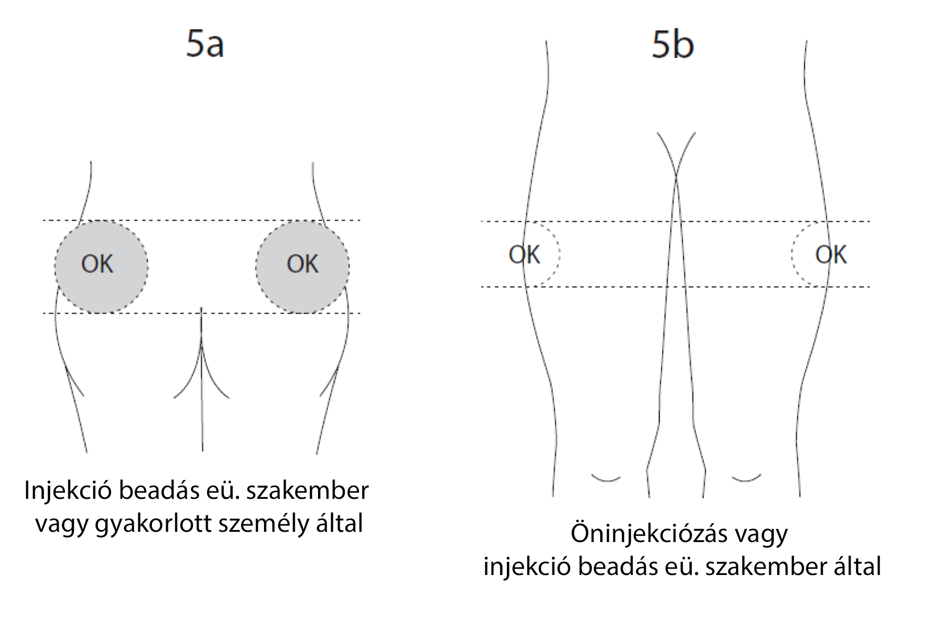
Az injekciózás helyét váltogatni kell a jobb és bal oldal között minden alkalommal, amikor Somatuline Autogel injekciót kap. Kerülni kell az anyajegyeket, a heges területeket, a bőrpírt vagy a csomókat.

- Tisztítsa le az injekció beadásának helyét.

- Az injekció beadása előtt vegye ki az előretöltött fecskendőt a tálcából. Dobja ki a tálcát.

- Húzza le a tűsapkát és dobja ki.

- Azzal a kezével, amelyikkel nem tartja az előretöltött fecskendőt, hüvelyk- és a mutatóujja segítségével feszítse ki a bőrt az injekciózás helyén. Ne csípje össze a bőrt. Erős, egyenes, „darts (játék nyíl) hajító” mozdulattal gyorsan szúrja be a tűt a bőrbe, a bőr felszínére merőlegesen (90 fokban), és nyomja be a tűt teljes hosszában. Nagyon fontos, hogy a tűt teljes hosszával beszúrja. Ekkor a tűnek egyáltalán nem szabad kilátszania a bőrből.
Ne végezzen visszaszívást (ne húzza vissza a dugattyút).

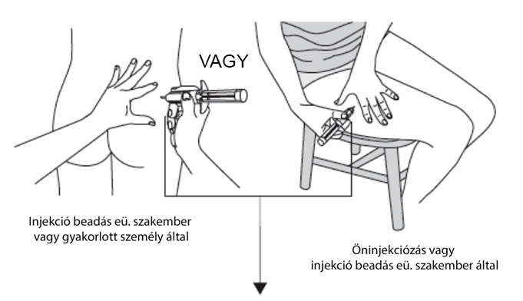

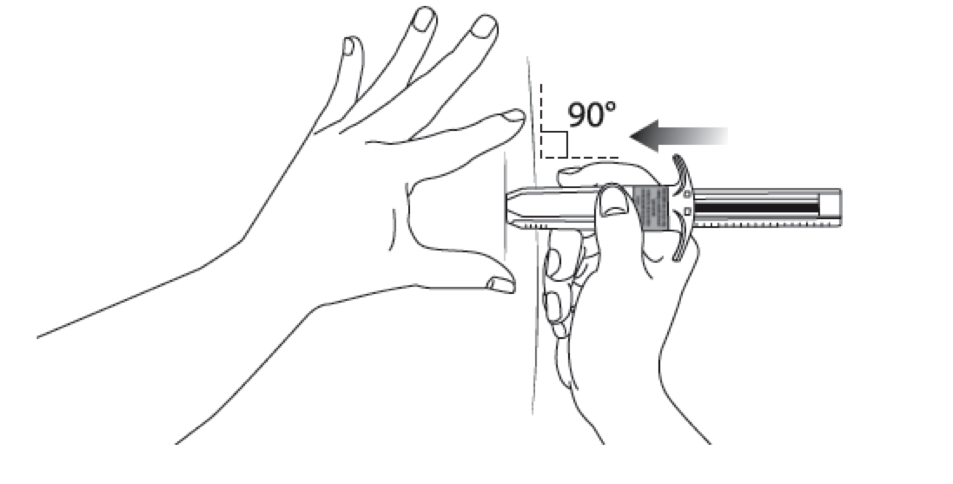

- Engedje fel a kezével kifeszített bőrterületet. Kezdje el nyomni a dugattyút állandó, nagyon erős nyomással. A gyógyszer sűrű és több erőt igényel a bejuttatása, mint amire számít. Általában 20 másodpercre van szükség a bejuttatáshoz. Adja be a teljes adagot és nyomjon rajta egy utolsót, hogy biztos legyen abban, hogy a dugattyú már nem nyomható tovább.

Megjegyzés: Továbbra is nyomja a dugattyút a hüvelykujjával, hogy elkerülje az automatikus biztonsági rendszer aktiválódását.

- Anélkül, hogy felengedné a dugattyú nyomását, húzza ki a tűt az injekciózás helyéről.

- Ekkor engedheti fel a dugattyú nyomását. A tű automatikusan vissza fog húzódni a tű őrzőbe, ahova tartósan bezáródik.

- Enyhén nyomja a szúrás helyét egy vattacsomóval vagy steril gézzel, hogy megelőzze a vérzést. Ne dörzsölje vagy masszírozza az injekciózás helyét a beadás után.
- Orvosa vagy az egészségügyi szakember utasításainak megfelelően dobja ki a használt fecskendőt. NE DOBJA a szereléket az általános háztartási hulladék közé.

Ha az előírtnál több Somatulin Autogel injekciót kapott
Értesítse kezelőorvosát, ha úgy véli, hogy az előírtnál több Somatulin Autogelt kapott.
Ha Ön túl sok Somatulin Autogelt adott be magának vagy adtak be Önnek, további vagy súlyosabb mellékhatásokat észlelhet (lásd 4. pont „Lehetséges mellékhatások”).

Ha kimaradt egy Somatulin Autogel injekció
Amint Ön észreveszi, hogy kimaradt egy injekció, haladéktalanul forduljon kezelőorvosához, aki meghatározza a következő injekció beadásának idejét. Ne fecskendezzen be magának soron kívüli injekciót a kihagyott injekció pótlására anélkül, hogy ezt egészségügyi szakemberrel megbeszélte volna.

Ha idő előtt abbahagyja a Somatulin Autogel alkalmazását
A lanreotid kezelés egynél több adag kihagyásával történő megszakítása vagy korai befejezése befolyásolhatja a kezelés sikerét. Ne hagyja abba a kezelést anélkül, hogy azt megbeszélte volna orvosával.

Ha bármilyen további kérdése van a gyógyszer alkalmazásával kapcsolatban, kérdezze meg kezelőorvosát vagy gyógyszerészét.

4. Lehetséges mellékhatások

Mint minden gyógyszer, ennek a gyógyszer is okozhat mellékhatásokat, amelyek azonban nem mindenkinél jelentkeznek.

Haladéktalanul közölje kezelőorvosával, ha az alábbi mellékhatások bármelyike fellép:
- ha a szokásosnál szomjasabbnak vagy fáradtabbnak érzi magát, szájszárazságot észlel – ezek a magas vércukorszint vagy a kialakulóban lévő cukorbetegség (diabétesz) jelei lehetnek.
- ha éhséget érez, szédeleg, a szokásosnál erősebben verejtékezik vagy zavartnak érzi magát, ezek az alacsony vércukor-szint jelei lehetnek.
A fenti mellékhatások előfordulási gyakorisága gyakori (10 betegből legfeljebb 1 beteget érinthet).

Haladéktalanul közölje kezelőorvosával, ha az alábbiakat észleli:
- arca kipirult vagy duzzadt, vagy bőrén foltok, kiütések jelennek meg
- mellkasi szorító érzés, légszomj vagy nehézlégzés alakul ki
- ha gyengének érzi magát, valószínűleg vérnyomásesés eredményeként.
Ezek allergiás reakció következményei lehetnek.
Ezen mellékhatások előfordulási gyakorisága nem ismert (a gyakoriság nem állapítható meg a rendelkezésre álló adatok alapján).

Egyéb mellékhatások
Közölje kezelőorvosával vagy gyógyszerészével, ha az alábbi mellékhatások bármelyike fellép:

A leggyakrabban várható mellékhatások a gyomor-bélrendszeri zavarok, epehólyag problémák és az injekció beadásának helyén fellépő reakciók. A Somatulin Autogellel kapcsolatban előforduló mellékhatások az alábbiakban gyakoriságuk szerint kerülnek felsorolásra:

Nagyon gyakori mellékhatások: (10 betegből több mint 1 beteget érinthet)
- hasmenés, laza széklet, hasi fájdalom
- epekövesség és egyéb epehólyag problémák. Olyan tünetek jelentkezhetnek, mint például a súlyos és hirtelen fellépő hasi fájdalom, magas láz, sárgaság (a bőr és a szemfehérje sárga elszíneződése), hidegrázás, étvágytalanság, bőrviszketés.

Gyakori mellékhatások: (10 betegből legfeljebb 1 beteget érinthet)
- testsúly-csökkenés
- energiahiány
- lassú szívverés
- nagyfokú fáradtság érzet
- étvágycsökkenés
- általános gyengeség érzet
- zsíros széklet
- szédülés, fejfájás
- hajhullás vagy a szőrzet ritkulása
- fájdalom az izmokban, szalagokban, ínakban és csontokban
- reakciók az injekció beadási helyén, például fájdalom vagy a bőr megkeményedése
- abnormális máj- és hasnyálmirigy laboratóriumi teszt eredmények és vércukorszint változások
- hányinger, hányás, székrekedés, bélgázképződés, a gyomor puffadása, vagy diszkomfort érzés, emésztési zavar
- epevezeték tágulat (az epevezeték megvastagodása a máj és az epehólyag, valamint a bél között). olyan tünetekkel járhat, mint a gyomorfájdalom, hányinger, sárgaság és láz.

Nem gyakori mellékhatások: (100 betegből legfeljebb 1 beteget érinthet)
- hőhullámok
- alvás zavarok
- a széklet elszíneződése
- szérum nátrium- és alkalikus-foszfatázszint változások (a laboratóriumi vizsgálatok során)

Gyakoriságuk nem ismert: (nem állapítható meg a rendelkezésre álló adatok alapján)
- hirtelen fellépő, súlyos fájdalom a gyomor alsó tájékán – ez hasnyálmirigy-gyulladás (pankreatitisz) jele lehet.
- bőrpír, fájdalom, melegség és duzzanat az injekció beadási helyén, amely megnyomva folyadékkal teltnek érződik, valamint láz – ez tályog jele lehet.
- a súlyos és hirtelen fájdalom a has jobb felső vagy középső tájékán, a fájdalom átterjedhet a vállra vagy hátra is, a has érzékenysége, émelygés, hányás és magas láz – ez epehólyag-gyulladás (kolecisztitisz) jele lehet.
- fájdalom a has jobb felső tájékán, láz, hidegrázás, a bőr és a szem sárga elszíneződése (sárgaság), hányinger, hányás, agyagszínű széklet, sötét színű vizelet, fáradtság – ezek epevezeték-gyulladás (kolangitisz) jelei lehetnek.
- a hasnyálmirigy enzimek szintjének csökkenése. Mivel a lanreotid befolyásolhatja az élelmiszer-emésztésben részt vevő hasnyálmirigy enzimek felszabadulását, olyan tünetei lehetnek, mint a zsíros széklet, laza széklet, hasi puffadás vagy a fogyás.

Mivel a Somatuline Autogel megváltoztathatja az Ön vércukor-szintjét, kezelőorvosa szükségesnek tarthatja az Ön vércukor szintjének ellenőrzését, különösen a kezelés kezdetén.

Hasonlóan, mivel a gyógyszer alkalmazása során epehólyag bántalmak fordulhatnak elő, kezelőorvosa a kezelés megkezdésekor és a későbbiekben is időszakosan előírhatja az epehólyag ultrahangos vizsgálatát.

Közölje kezelőorvosával vagy gyógyszerészével, ha a fenti mellékhatások bármelyikét észleli.

Mellékhatások bejelentése
Ha Önnél bármilyen mellékhatás jelentkezik, tájékoztassa kezelőorvosát vagy gyógyszerészét. Ez a betegtájékoztatóban fel nem sorolt bármilyen lehetséges mellékhatásra is vonatkozik.
A mellékhatásokat közvetlenül a hatóság részére is bejelentheti az V. függelékben található elérhetőségeken keresztül.

A mellékhatások bejelentésével Ön is hozzájárulhat ahhoz, hogy minél több információ álljon rendelkezésre a gyógyszer biztonságos alkalmazásával kapcsolatban.

5. Hogyan kell a Somatuline Autogelt tárolni?

A gyógyszer gyermekektől elzárva tartandó!

A dobozon és a címkén feltüntetett lejárati idő (Felhasználható) után ne alkalmazza ezt a gyógyszert. A lejárati idő az adott hónap utolsó napjára vonatkozik.

A Somatuline Autogel hűtőszekrényben (2 °C – 8 °C) tárolandó. A fénytől való védelem érdekében az eredeti csomagolásban tárolandó.

A hűtőszekrényből kivéve a lezárt védőtasakban lévő termék maximum 40 °C hőmérsékleten, legfeljebb 72 órán át tartó tárolást követően visszahelyezhető a hűtőszekrénybe, további tárolás és későbbi felhasználás céljából, de ez a hőmérsékleteltérés legfeljebb 3 alkalomnál ismétlődhet.

Minden egyes fecskendő egyedi csomagolásban található.

Semmilyen gyógyszert ne dobjon a szennyvízbe vagy a háztartási hulladékba. Kérdezze meg gyógyszerészét, hogy mit tegyen a már nem használt gyógyszereivel. Ezek az intézkedések elősegítik a környezet védelmét.

6. A csomagolás tartalma és egyéb információk

Mit tartalmaz a Somatuline Autogel injekció?
- A készítmény hatóanyaga: a lanreotid.
60 mg; illetve 90 mg; illetve 120 mg lanreotidot tartalmaz, lanreotid-acetát formájában.
- Egyéb összetevők: injekcióhoz való víz, tömény ecetsav (pH beállításhoz).

Milyen a Somatuline Autogel injekció külleme és mit tartalmaz a csomagolás?
A Somatuline Autogel viszkózus oldatos injekció használatra kész, automata biztonsági rendszerrel ellátott előretöltött fecskendőben. Fehér, vagy törtfehér, félszilárd állományú készítmény.

Előretöltött fecskendők műanyag tálcán, laminált tasakban és dobozban.

A dobozban egy 0,5 ml-es, automatikus biztonsági rendszerrel ellátott előretöltött fecskendő található, egy hozzá csatlakozó tűvel (1,2 mm × 20 mm).

A forgalomba hozatali engedély jogosultja:
Ipsen Pharma
65 Quai Georges Gorse
92100 Boulogne Billancourt
Franciaország

Gyártó:
Ipsen Pharma Biotech
83870 Signes
Franciaország

OGYI-T-9807/01 (Somatuline Autogel 60 mg oldatos injekció előretöltött fecskendőben) 1×
OGYI-T-9807/02 (Somatuline Autogel 90 mg oldatos injekció előretöltött fecskendőben) 1×
OGYI-T-9807/03 (Somatuline Autogel 120 mg oldatos injekció előretöltött fecskendőben) 1×

A betegtájékoztató legutóbbi felülvizsgálatának dátuma: 2024. március.

